战术位移与动态阻拦：
从静态方阵到实时博弈——《植物大战僵尸》新植物设计方案



设计背景
在PvZ中，植物一旦种下便无法移动（除非铲除）；而在KR中，兵营产生的士兵可以根据玩家指令在特定范围内不断重置集结点。本文拟为PvZ设计两种具有“战术重部署能力”的新型防御单位，并配套商业化方案。
设计目标：在保留PvZ经典横向布阵的基础上，引入纵向机动火力点，为玩家提供“以一台植物应对多行压力”的高操作、高回报策略选择，解决单行火力溢出而其他行空虚的问题，同时保留原有的休闲乐趣。

🌱藤蔓豌豆炮（原：轨道豌豆炮） 机动火力·精准支援

修改说明：原设计中机械轨道的金属质感与PvZ有机植物美学存在明显违和感。本次修改将铁轨替换为“豌豆藤蔓”，车体改为木质豌豆荚造型，赋予其植物身份认同。同时精简了元素组合（删去眩晕被动），冷却时间延长，数值从怪物侧重新校准。
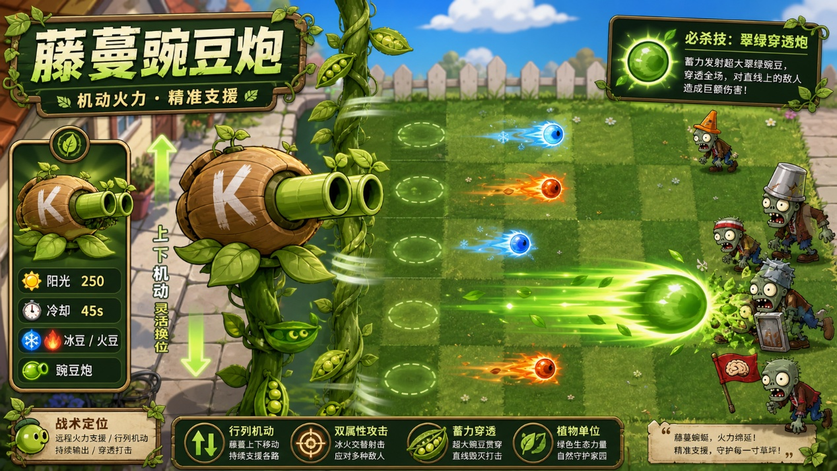
（一）基础属性
属性 | 数值 | 与课上Pre版本对照
名称 | 藤蔓豌豆炮 | 强化植物身份
阳光成本 | 250（初种）/175（补种） | 原225/150，略上调反映更高战略价值
生命值 | 藤蔓节点各150/炮台本体900 | 原200*5/800；藤蔓更脆，强迫玩家主动移动保护炮台
冷却时间 | 45秒 | 原30s→延长至45s，减少随意部署，提高放置决策权重
攻击射速 | 1.3秒/颗 | 略慢于原1.2s，突出精准而非频繁
解锁方式 | 通关关卡3-5后，疯狂戴夫商店出售，售价$5000

（二）世界观设定
疯狂戴夫痴迷于将植物与机械结合的“有机机甲”实验。藤蔓豌豆炮是他最新的作品：一颗被改造的超级豌豆荚，内部孕育着一门双管炮，外壳涂有他标志性的K字涂鸦。
藤蔓豌豆炮被种下时，会从根部向整列蔓延出粗壮的豌豆藤，藤蔓节点之间可供炮台滑行。移动时豌豆荚在藤蔓上“蠕动爬行”，发出沙沙声；过载射击时炮口凝聚成一颗饱满的深绿色豌豆弹。
（三）机制设计（MDA-Mechanics）
种植机制
玩家选择一整列空地种植。种植后，该列所有格子（1-5行）自动蔓延出豌豆藤，不能再种植任何其他植物。若该列已有植物，则无法种植。铲除后，藤蔓自动枯萎消失，该列恢复正常可种植状态。
每节藤蔓拥有150生命值，可被僵尸破坏，破坏后可花费50阳光修补；若炮台本体被毁，可花费175阳光补种，但不可改种其他植物。
移动机制
操作 | 效果 | 限制
点击炮台→点击同列另一行 | 炮台沿藤蔓蠕动至目标行，1格/1.5秒 | 移动期间无法攻击，也不受伤害
移动冷却 | 移动完成后进入8秒冷却 | 原5s延长至8s，防止频繁位移规避风险

设计意图：移动是高收益（跨行支援），但需付出1.5倍时间成本和8秒冷却的脆弱窗口。
攻击机制
修改说明：原设计元素过多：冰豆、火豆、穿透、眩晕0.3s同时存在，对单个植物来说过于臃肿，且穿透+眩晕在PvZ中是控制类技能，强度过高。修改方案：删去眩晕效果，保留冰火交替作为视觉特色，将穿透设计为需要手动触发的主动技能，从怪物侧校准伤害数值。
普通攻击：炮台静止时，每1.3秒发射一颗豌豆，攻击所在行正前方的僵尸。豌豆交替发射：3颗冰豆（每颗伤害20，减速10秒）→2颗火豆（每颗伤害40，溅射1格）→循环，五颗一轮约6.5秒。
主动技能——豌豆炮（手动触发，每轮仅可使用1次）：连续攻击满3轮（约20秒）后，技能槽点亮。玩家主动点击触发，发射一发大型豌豆炮弹：伤害1000，穿透该行所有僵尸。技能释放后重新计时。（参考玉米加农炮的操作设定）
移动增益（移动后触发）：移动完成后获得5秒攻速加成（+33%），鼓励“移动→快速输出→触发技能→再次移动”的节奏循环。

怪物侧数值校准参考：
冰豆减速10秒（对铁桶僵尸约可拦截其前进2格）。
火豆溅射1格（对聚集僵尸有效，对巨人僵尸溅射有限）。
穿透豌豆炮1000伤害对巨人僵尸（HP3000）约造成1/3的单次伤害，需配合其他植物协同作战；普通僵尸（HP270）1轮即可清除，铁桶僵尸（HP270+AC1100）只会掉头盔。
整体输出强度高，但有移动成本和冷却限制。
（四）动态（MDA-Dynamics）
行为模式 | 系统反馈 | 产生的玩家策略
定点输出 | 每1.3秒发射一颗豌豆，冰火交替 | 平稳清怪，积攒技能槽，寻找移动最佳时机
移动收益 | 移动完成后5秒33%攻速加成 | 快速救火，加速积攒技能槽，触发玩家主动介入的内生动力
主动触发穿透炮 | 点亮后手动释放，穿透全行僵尸，伤害1000 | 玩家寻找“靶子行”（如铁桶/巨人），先移动到位，积攒足够后精准释放
风险决策 | 种植后该列五格全部锁定，无法种其他植物 | 权衡：以五格资源为代价换取跨列机动支援能力，适合中后期资源充裕时引入

（五）美学（MDA-Aesthetics）
视觉描述（植物化修订）
炮台本体：一颗圆润的超大豌豆荚，底部长有四片宽大叶子作为脚垫，荚壳上有疯狂戴夫标志性的K字涂鸦。双管炮口从荚口伸出，豌豆绿色炮管，炮口有嫩芽装饰。
藤蔓轨道：深绿色粗藤蔓贯穿整列，每节藤蔓之间有叶片和豆荚点缀。移动时炮台在藤蔓上蠕动爬行，发出“嗦嗦”声；完全去除铁轨、铆钉等金属元素。
技能特效：积攒满技能槽后，炮口凝聚出一颗发光的深绿色超级豌豆；穿透时豌豆沿行滚动飞过，命中僵尸依次弹开。
体验感受
掌控节奏的微操快感：精准的上下移动与主动技能触发，创造“我抓住了这一波”的即时成就感。
策略向深度拓展：225阳光的高投入、五格锁定的空间代价与移动冷却，共同构成值不值得放的持续决策张力。
紧张刺激的即时决策：在藤蔓受损、技能冷却、僵尸威胁之间快速判断，每次移动都是一次风险与收益的赌注。

🐌小蜗（蜗牛宠物） 好伙伴·机动护盾

修改说明：原设计存在两处核心问题需要修订：
（1）世界观认知失调：蜗牛在PvZ原作中是玩家的好伙伴，直接让它充当僵尸啃咬的肉盾与情感设定冲突，需要通过世界观重新赋义；
（2）机制定位模糊：移动慢+无法实时部署的蜗牛，目前是坚果墙（瞬时生效）的下位替代品，PvZ中也没有位移需求，需要设计出“只有蜗牛才能做到”的独特战术场景。

（一）世界观修订：蜗牛为什么愿意上前线？
小蜗是疯狂戴夫从小养大的宠物，但它并不是普通的蜗牛——它见过太多战役，内心燃烧着保卫家园的斗志，却因为太慢而总是“后知后觉”地赶到战场。
每次出击前，小蜗都会在日记本里用触手写下：“今天要快一点……”然后以其特有的速度，缓缓滑向前线。它的壳上贴满了战役贴纸，每一张都是它保护过的植物伙伴的印记。
设计意图：通过“自愿出击的英雄宠物”定位，化解蜗牛被僵尸啃咬的情感违和感。小蜗是有意志的战士，而非被驱使的工具。受伤缩回壳中“滚回宠物位”也被诠释为“战略性撤退”而非逃跑。

（二）基础属性
属性 | 数值 | 备注
生命值 | 2000（满血）/触发保命机制≤100时 | 约为坚果墙的一半，但可回复并多次使用
占位方式 | 不占种植格，使用独立宠物槽 | 后续为氪金位预留设计空间
操作方式 | 左键选中，右键指定目标位置 | RTS式操控，区别于植物的点击放置
唤醒方式 | 开局沉睡，需消耗100阳光购买巧克力唤醒 | 尊重原作设定，同时给唤醒时机加入策略成本
回血时间 | 缩回壳后，回到宠物位需40秒回满血量 | 未回满血量时无法再次出击
移动速度 | 缓慢（约为普通僵尸的1/3速度） | 核心机制限制，见下方机制设计

（三）机制修订：蜗牛的独特战术价值
核心问题：移动慢、无法实时部署的蜗牛，和坚果墙（瞬时生效、高血量、可种满整行）相比有什么优势？需要设计出“只有蜗牛才能做到”的使用场景。

蜗牛的三个独特优势（坚果墙做不到的场景）：

- 机动护盾：响应已经突破防线的威胁
坚果墙需要预先种在格子里；但当某行防线已被突破、僵尸逼近屋子，格子已被占满或来不及种植时，小蜗可以从宠物位出发，沿途滑行拦截已经穿透防线的漏怪。虽然移动慢，但它不需要格子，可以绕过已有植物直接前往目标位置。
场景举例：铁桶僵尸已啃穿第4行最后一棵坚果墙，正在逼近屋子，此时第4行已无空格可种植——小蜗可以从宠物位出发前往拦截，争取玩家铲除前排残余物重新部署的时间窗口。
- 跨行紧急支援：不受行间限制
植物受行间独立性约束，只能对所在行的威胁作出响应。小蜗可以自由移动到任意行，对哪行最危险的判断由玩家实时做出，而不是在种植阶段就锁定。这是蜗牛作为宠物而非植物的核心特权——它不受行间独立性约束。
- 缩壳机制：可撤退、可复用
坚果墙血量耗尽即消失，需要重新种植（50阳光）。小蜗血量低于100时主动缩回壳中，滚回宠物位自动回血，40秒后可再次出击，不消耗额外阳光。对于频繁发生小规模突破的关卡，蜗牛的长期收益优于持续补种坚果墙。
场景举例：在夜间关卡（阳光产出受限）中，蜗牛的零补种成本让它比坚果墙更具经济优势——代价是玩家必须在40秒恢复窗口内靠其他手段撑住。
（四）移动路径与限制
操作 | 效果 | 限制
左键选中小蜗→右键点击目标格子 | 小蜗直线滑向目标位置 | 速度缓慢（约为僵尸1/3），滑行途中不可改变路径
血量降至≤100 | 触发保命机制，自动缩壳，滚回宠物位 | 缩壳期间无法控制，40秒后自动回满血量
回血完成 | 可再次被左键选中并部署 | 若唤醒后长期未使用，保持待命状态

（五）动态（MDA-Dynamics）
行为模式 | 系统反馈 | 产生的玩家策略
开局沉睡，等待唤醒 | 需消耗100阳光+时机判断 | 玩家需决定何时唤醒：早唤醒浪费早期阳光，晚唤醒可能错过关键窗口
前线拦截漏怪 | 蜗牛缓慢滑向目标行，对僵尸进行近战阻拦 | 玩家需提前预判突破点，提前派遣，而非等到危机爆发再反应
保命缩壳 | 低血量自动撤退，40秒恢复 | 玩家在蜗牛缺阵的40秒内需靠其他手段弥补，形成有蜗牛和没蜗牛的节奏感
跨行紧急支援 | 不受行间独立约束，可指定任意位置 | 玩家需在“蜗牛支援A行”和“蜗牛支援B行”间实时判断优先级

（六）美学（MDA-Aesthetics）
小蜗的视觉设计延续原作治愈风格：圆溜溜的身体，壳上贴满五颜六色的战役贴纸，眼睛大而明亮，充满斗志但动作极慢——形成喜剧反差。
移动音效：轻柔的嗦嗦声；缩壳动画：小蜗的眼睛最后望向玩家，做出一个加油的手势再缩进去；回满血量时壳上发出一圈温暖的光，提示可再次出击。

商业化方案：小蜗联动皮肤×抽卡机制
（一）设计逻辑
小蜗作为唯一的宠物单位，拥有独特的情感属性（好伙伴、有故事）和高出镜率（不管带不带，他都在那），是PvZ商业化皮肤的天然锚点。皮肤不改变机制数值，仅替换视觉、音效和动画，符合“不影响游戏平衡”的原则。
参考手游的抽卡机制（如《鸣潮》与2077联动池、《战双》与鬼泣5联动池），推出限时联动卡池，驱动玩家付费的核心动力是“情感认同×稀缺性×角色叙事”，而非数值提升。
（二）抽卡机制设计
机制要素 | 设计方案 | 参照来源
卡池类型 | 限时联动卡池（通常2-3周）+常驻标准池 | 鸣潮、战双的联动机制
抽取货币 | 联动专属货币（如“戴夫豆”），可通过游戏内活动获取少量，主要付费获得 | 原神的原石
保底机制 | 70抽必得UP皮肤  命定值：获得后下一次UP概率大幅提升 | 原神保底逻辑，避免无底洞劝退
皮肤稀有度 | SSR（联动限定皮肤）/SR（联动普通皮肤）/R（通用装饰配件） | 阴阳师式神等级
自选机制 | 累计180抽可100%自选一款联动皮肤 | 减少抽不到目标的挫败感，保留付费深度
展示特权 | 独占皮肤动画、主界面展示、特殊蜗牛壳纹路、联动角色语音 | 强化拥有感而非数值优势
（三）联动皮肤方案



